Les figures de style

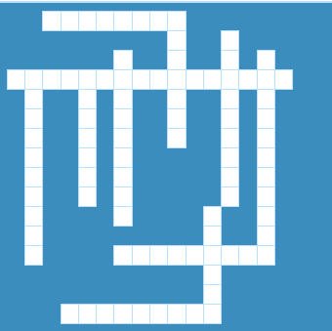

Horizontalement, 8 lettres.
Elle consiste à reprendre plusieurs fois le même mot en tête de vers successifs ou de phrases.
Horizontalement, 16 lettres.
Elle représente une chose ou une idée sous les traits d'une personne.
Horizontalement, 9 lettres.
Elle ordonne les termes d'un énoncé selon une progression croissante ou décroissante.
Horizontalement, 9 lettres.
Elle amplifie les termes d'un énoncé afin de mettre en valeur un objet ou une idée.

Verticalement, 10 lettres.
Il atténue l'expression d'une idée ou d'un sentiment, souvent pour en voiler le caractère déplaisant.
Verticalement, 7 lettres.
C'est la réunion surprenante dans une même expression de deux termes contradictoires.
Verticalement, 9 lettres.
Elle oppose très fortement deux termes ou deux ensembles de termes.
Verticalement, 7 lettres.
On supprime des termes qui cependant peuvent se deviner.
Verticalement, 6 lettres.
C'est une figure qui exprime le plus de sens en disant le moins de mot, souvent à la forme négative.
Verticalement, 9 lettres.
On ne nomme pas l'être ou l'objet mais on utilise un autre nom qui lui est proche parce qu'il s'agit de son contenant, sa cause...
Verticalement, 11 lettres.
Elle établit un rapprochement entre deux termes, à partir d'un élément qui leur est commun.

Corrigé

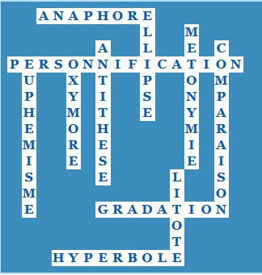

Pour l’exercice en ligne, cf. https://www.espacefrancais.com/jeux/croises/style.html

